2022年度劳务作业供应商招标补充公告
关于“2022年度劳务作业供应商招标文件”中涉及到的特种作业人员的补充说明：
依据《建设工程安全生产管理条例》第六十二条第二款、《特种作业人员安全技术培训考核管理规定》第十四条等相关规定，本次招标中认可的特种作业人员证书仅限以下发证机关：各省住房和城乡建设厅、各省应急管理厅、国家安全生产监督管理总局。 其余建设教育协会、联盟等均不予以承认，视为无效证书。
符合要求证件示例如下：
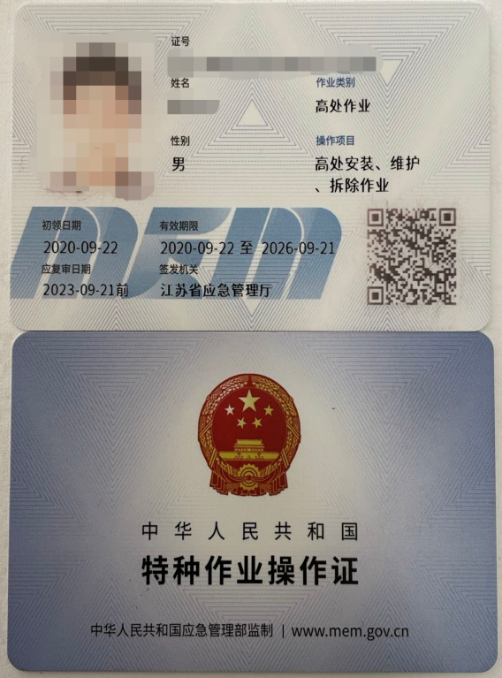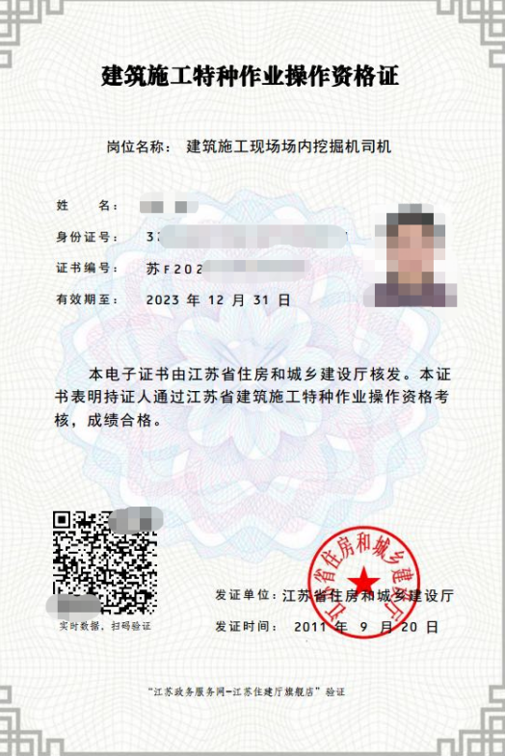

南通市通州区水务工程有限公司
2022年3月8日

